Directie Wetgeving en Juridische Zaken
Sector Privaatrecht

Turfmarkt 147
2511 DP Den Haag
Postbus 20301
2500 EH Den Haag
www.rijksoverheid.nl/venj

Registratienummer
2135089

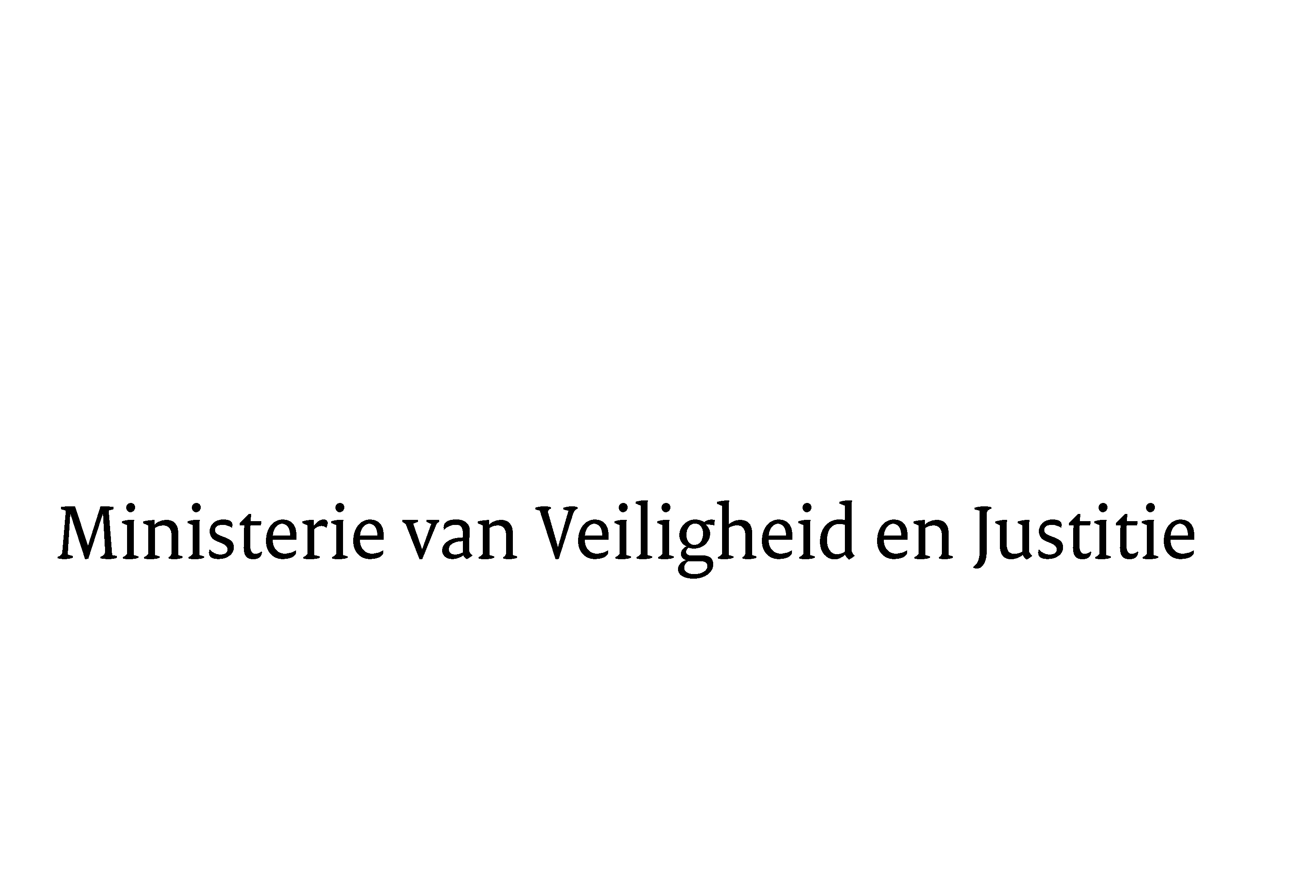

Aan de Koning
Datum | 2 oktober 2017
Onderwerp | Nader rapport inzake het voorstel van wet Uitvoering van de Verordening (EU) nr. 2016/1191 van het Europees Parlement en de Raad van 6 juli 2016 betreffende de bevordering van het vrije verkeer van burgers door vereenvoudigde overlegging van bepaalde openbare documenten in de Europese Unie en tot wijziging van Verordening nr. 1024/2012 (PbEU 2016, L 200) (Uitvoeringswet verordening overlegging openbare documenten)

Blijkens de mededeling van de Directeur van Uw kabinet van 18 augustus 2017, nr. 2017001292, machtigde Uwe Majesteit de Afdeling advisering van de Raad van State haar advies inzake het bovenvermelde voorstel van wet rechtstreeks aan mij te doen toekomen. Dit advies, gedateerd 30 augustus 2017, nr. 2017001292, bied ik U hierbij aan.

Het voorstel geeft de Afdeling advisering van de Raad van State geen aanleiding tot het maken van inhoudelijke opmerkingen. De redactionele opmerking is in
de tekst van het ontwerp verwerkt.

Ik moge U verzoeken het hierbij gevoegde gewijzigde voorstel van wet en de memorie van toelichting aan de Tweede Kamer der Staten-Generaal te zenden.

De Minister van Veiligheid en Justitie,

S.A. Blok

